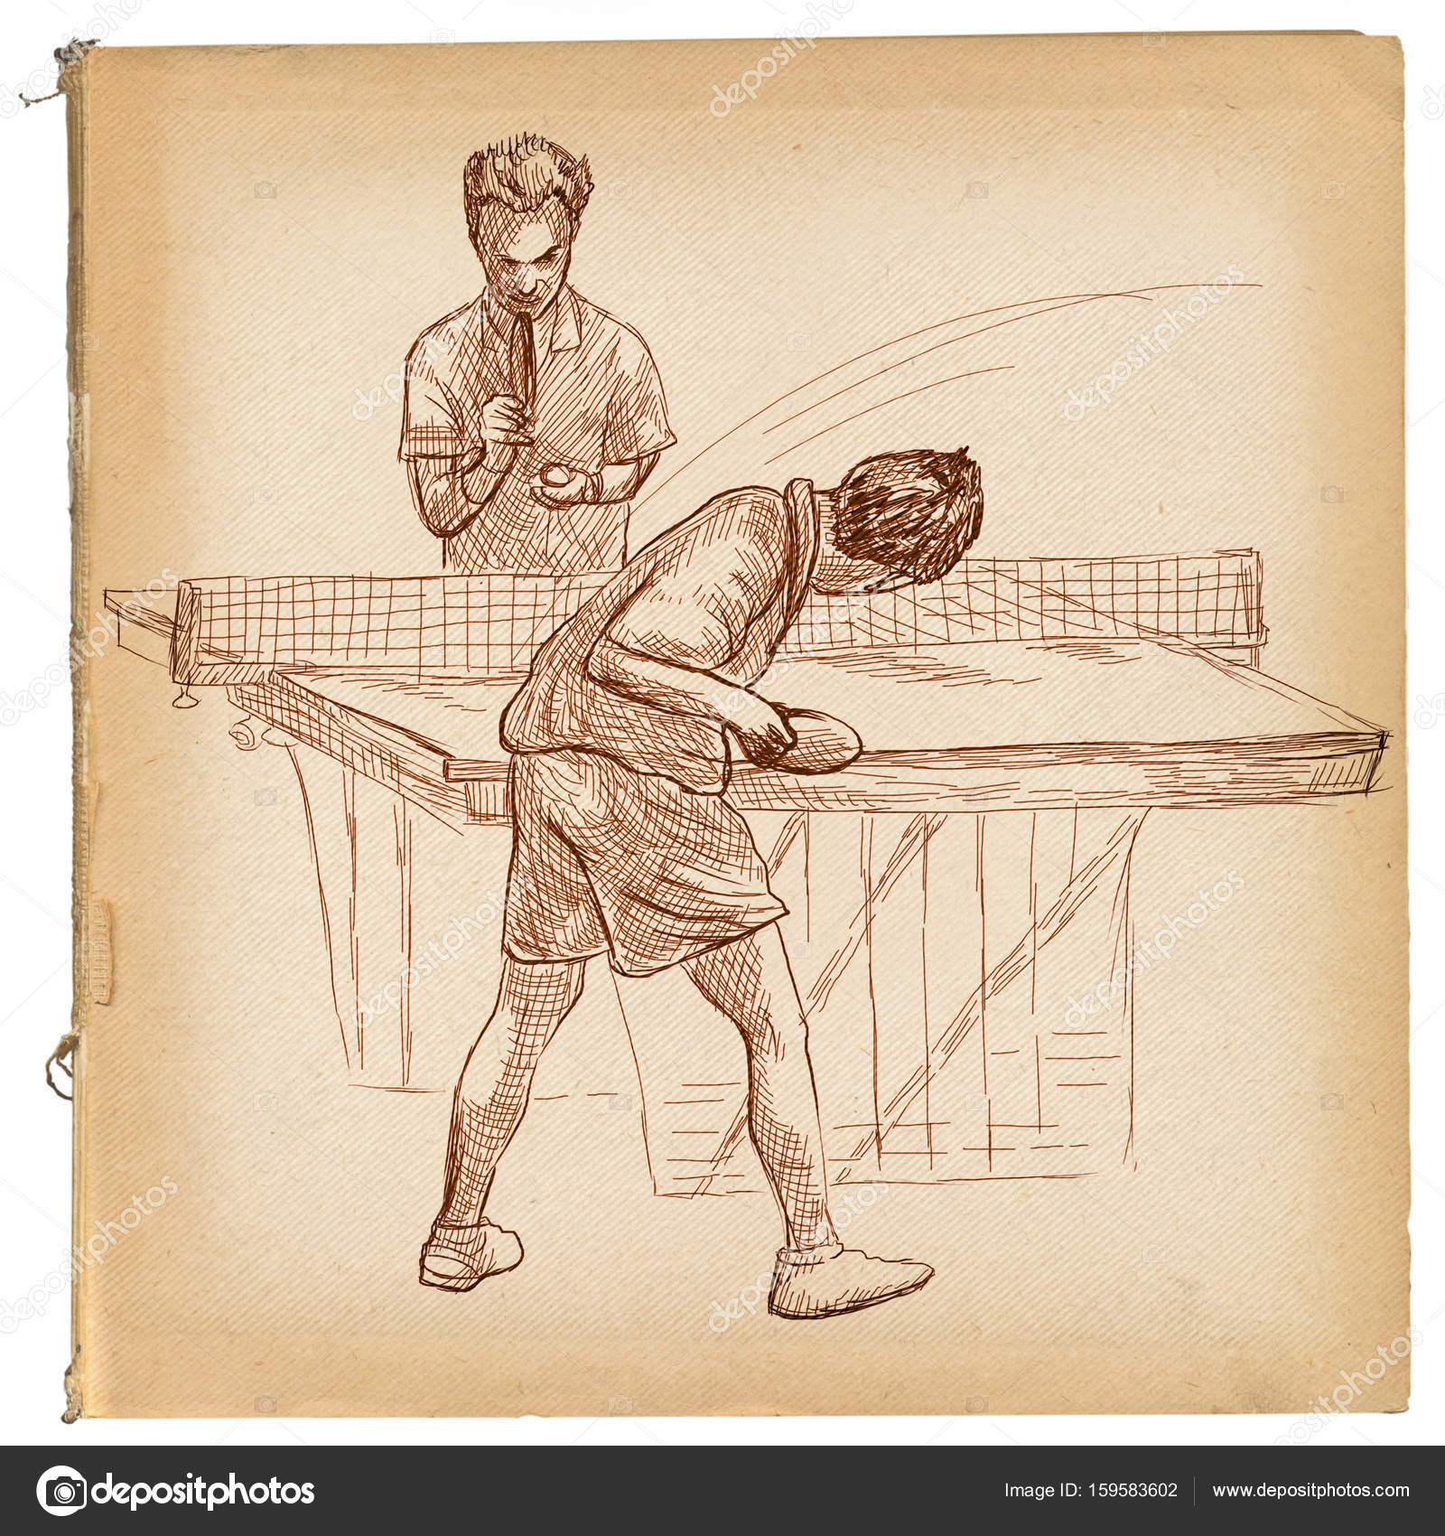
TJ Jiskra Jančí Vás srdečně zve na 4. ročník
DĚTSKÉHO VÁNOČNÍHO TURNAJE VE STOLNÍM TENISU
Kde: herna stolního tenisu v Jančí
Kdy: sobota 30. 11. 2019 od 9.00 h (registrace 8.00-8.30)
Kategorie: starší žáci/žákyně (nad 11 let)
: mladší žáci/žákyně (do 11 let dosažených v roce 2019)

Zveme rodiče, příbuzné, známé. Přijďte podpořit děti v jejich sportovním snažení.
Po skončení turnajových utkání je možnost si zahrát. Přezuvky nutné.
Občerstvení zajištěno.

